Popis prací v rámci akce „Oprava místních komunikací ve městě Šluknov v roce 2020“
Lokalita č. 1 – k Fialovi - napojení na krajskou silnici, vyčištění propustku pod napojením na krajskou silnici, srovnání stávajícího podkladu štěrkem a podkladní vrstvou, pokládka obrusné vrstvy, dosypání krajnic po obou stranách, příčný spád komunikace do louky
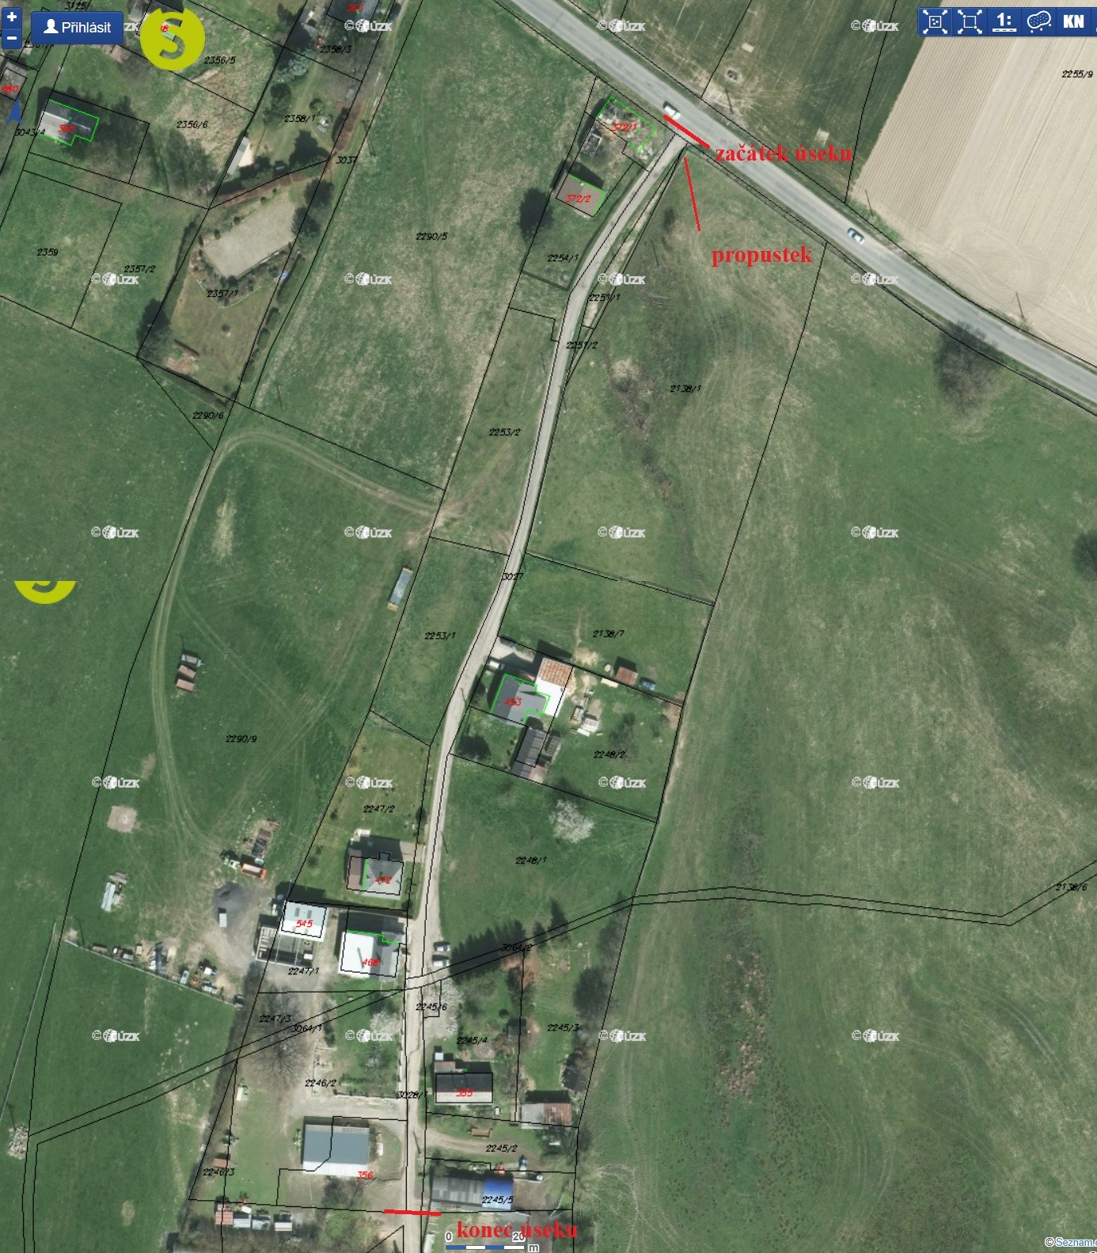

Lokalita č. 2 – Nové Hraběcí – napojení na komunikaci z obou stran (na konci úseku napojení až v místě na v minulosti již položený podkladní AB), srovnání stávajícího povrchu podkladu cesty AB směsí, pokládka obrusné vrstvy, dosypání krajnic po obou stranách, příčný spád do louky
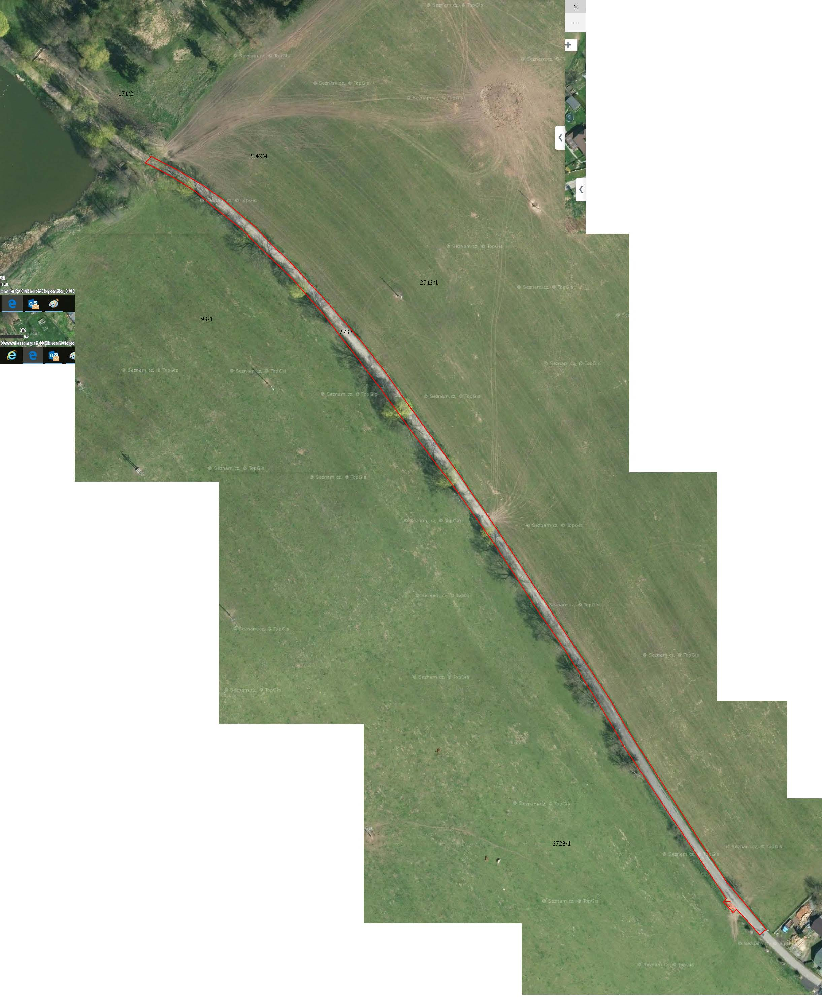

Lokalita č. 3 – Hradební - napojení na krajskou silnici, kompletní rekonstrukce uličních vpustí – vybourání, osazení nových s košem, výšková úprava stávajících šachet a poklopů, frézování tl. na žulovou dlažbu, zhutnění podkladu – v místě překopů plynu podbalení, pokládka obrusné vrstvy AB, dlážděný úsek nad školkou a úsek s novějším povrchem nad lesnickou školou nebude dotčen, dosypání krajnic, napojení sjezdů, , na konci úseku – odstranění žlabů po obou stranách silnice a její rozšíření, výměna štěrbinového žlabu za mřížový a přesun 1 ks DZ

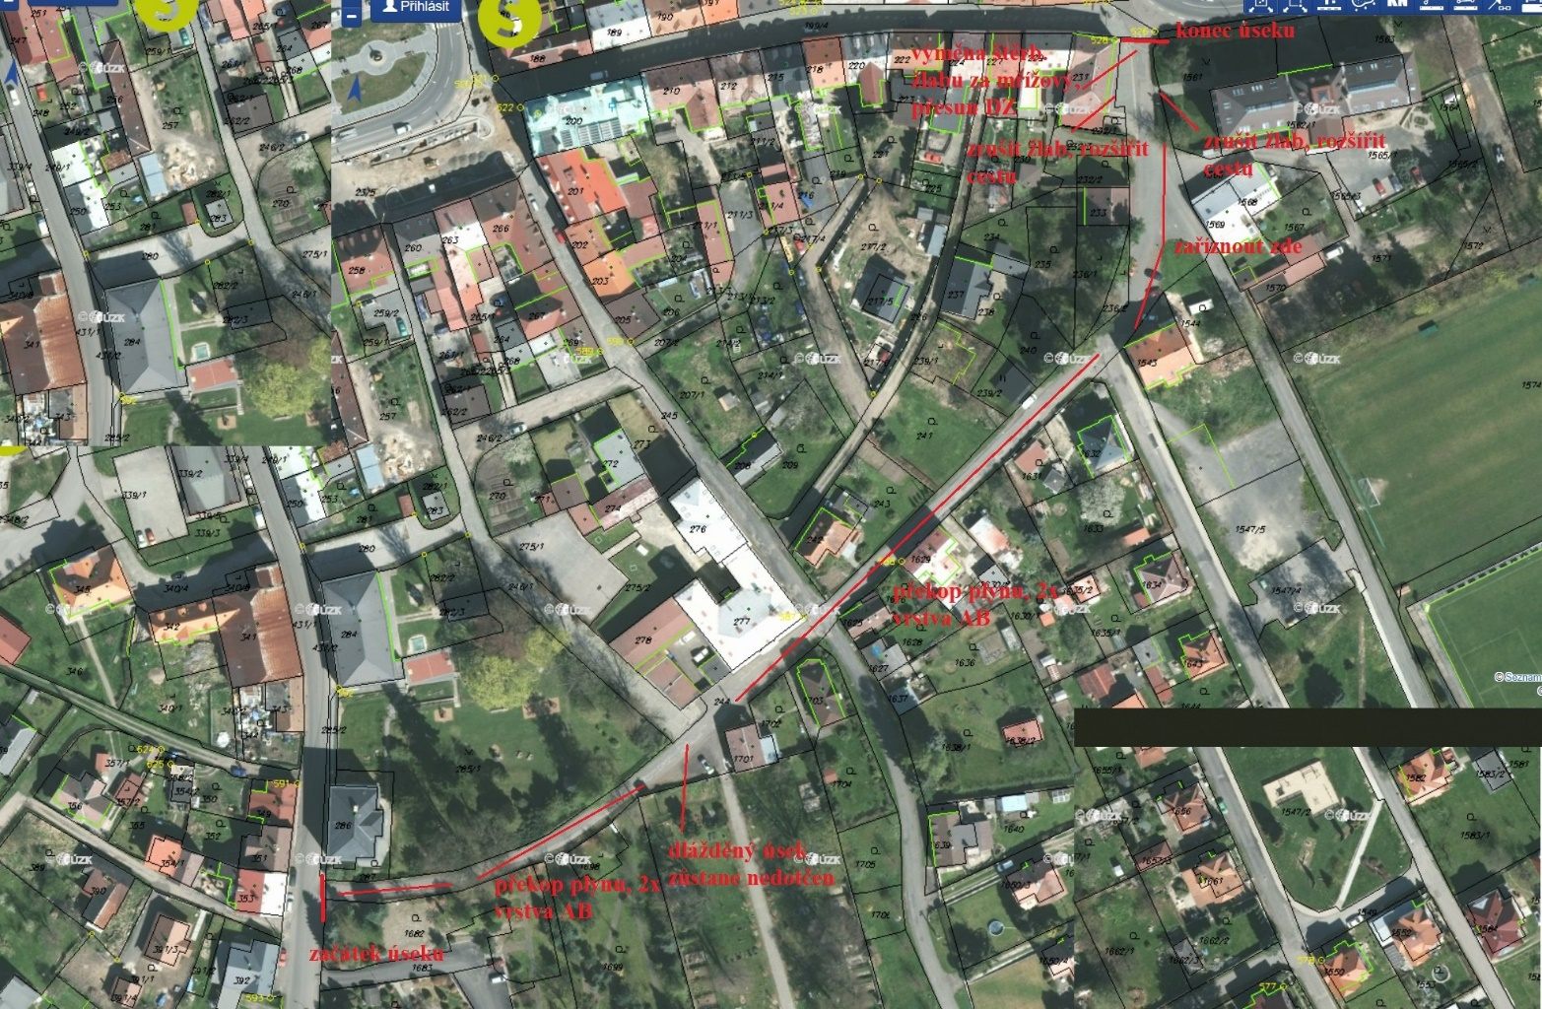

Lokalita č. 4 – Knížecí - napojení na stávající upravené prostranství, vyrovnání podkladu AB směsí, pokládka AB tl. 5 cm, dosypání krajnic

